Ajustar Ponte da guia
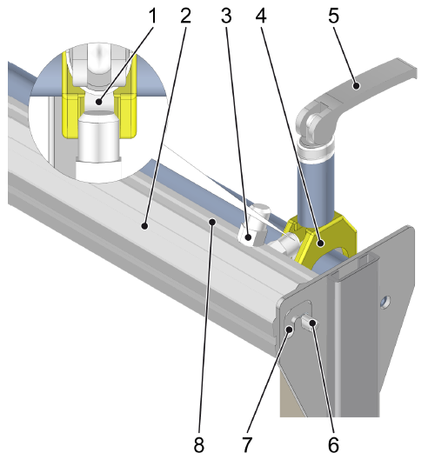
Figura Erro! Nenhum texto com o estilo especificado foi encontrado no documento.-6: Trilho-guia
Nº | Descrição | Nº | Descrição
1 | Fenda | 2 | Eixo de ajuste
3 | Cavilhas | 4 | Retentor
5 | Fixações | 6 | Posição equipar
7 | Posição girar | 8 | Porca

O trilho-guia é equipado com um eixo de ajuste angular. A cada tipo é atribuída uma das superfícies do eixo. O eixo é giratório. Durante a colocação em funcionamento, as cavilhas fixadas nas porcas do eixo são ajustadas para as medidas do tipo.

Pessoal: | - Profissionais de manutenção

Requisito:
- Não há nenhum produto processado sobre o transporte.
- O transporte está parado e protegido contra religação.
- Levantar o eixo de ajuste para a posição Girar.
- Girar o eixo de ajuste até que as cavilhas da superfície correspondente ao tipo estejam sobre as fendas nos retentores.
- Levantar o eixo de ajuste para a posição Equipar.
- Soltar as fixações de todos os trilhos-guia.
- Mover os retentores até que as fendas estejam centralizadas sob as cavilhas.
- Prender as fixações em todos os retentores.

